B14 德育类集体荣誉

|  |  |  |
| --- | --- | --- |
| 姓名 | 荣誉 | 得分 |
| 张玲 | 常州市先进班集体 | 3 |
| 顾晓春 | 常州市思政育人特色学校 | 3 |
| 顾慧艳 | 常州市教育系统示范团组织 | 3 |
| 顾慧艳 | 常州市五四红旗团委 | 3 |
| 顾慧艳 | 模拟政协社团被评为全国十佳社团 | 5 |
| 林娟 | 常州市五四红旗团总支 | 3 |
| 林娟 | 常州市“缅怀常州三杰，沿着红色足迹出发”主题征文大赛优秀组织奖 | 3 |
| 合计 |  | 23 |

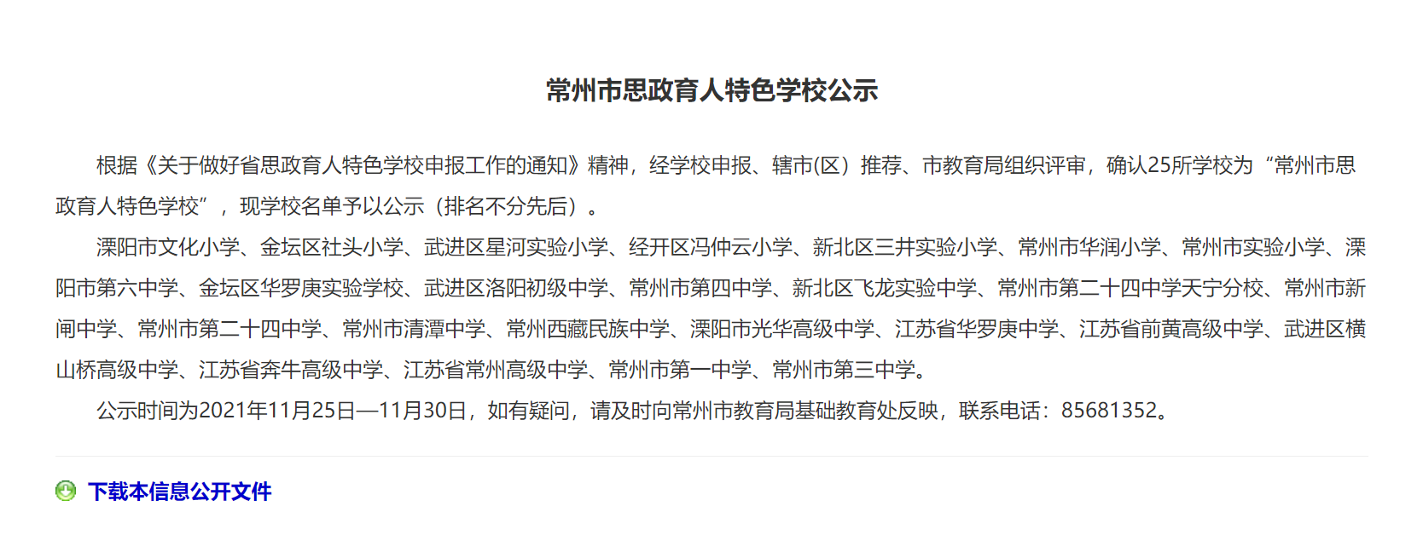

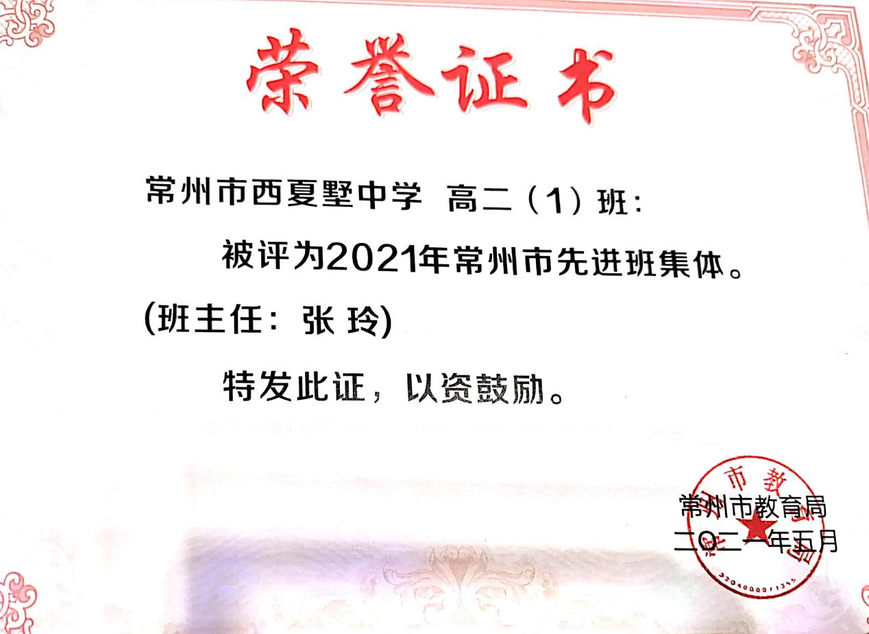

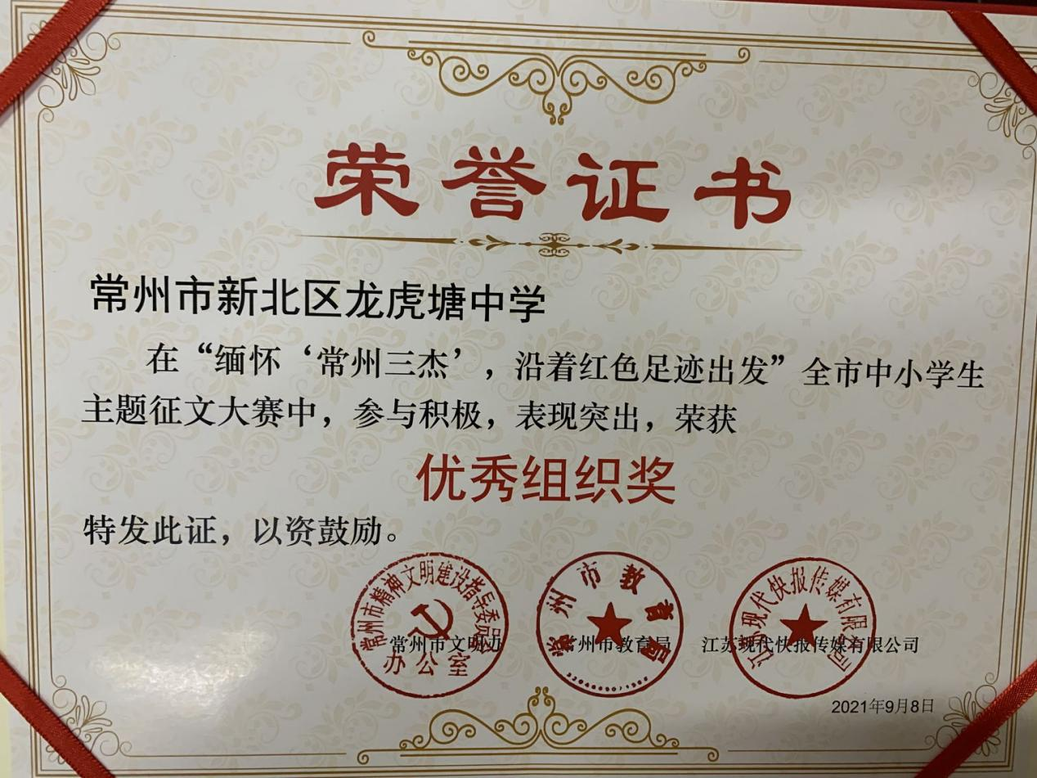

附件3

2020年度“常州市五四红旗团委（团工委）”名单

（共67个）

武进区洛阳镇团委

武进区雪堰镇团委

武进区湖塘镇淹城初级中学团委

新北区奔牛镇团委

新北区龙虎塘街道团工委

龙城产业投资控股集团有限公司团委

永安行科技有限公司团委

江苏省奔牛高级中学团委

天宁区郑陆镇团委

天宁区雕庄街道团工委

钟楼区教育局团委

常州市工贸高级技工学校团委

钟楼区永红街道团工委

附件4

2020年度“常州市五四红旗团支部（总支）”名单

（共105个）

新北区住房和城乡建设局团总支

新北区西夏墅镇华墅社区团总支

新北区魏村街道长江社区团总支

新北区孟河镇齐梁社区团总支

新北区新桥街道华润雪花团支部

新北区龙虎塘派出所团支部

新北区龙虎塘中学团总支

江苏达米拉网络科技有限公司团支部

常州亚东科技有限公司团支部

天宁区茶山街道华润国际社区团支部